ChaseDreamGMAT數學寂靜整理（原始稿）（2019/04/15起）
整理菌：qv0518
最新版本連結：https://forum.chasedream.com/thread-1345380-1-1.html

2019/04/15起寂靜整理匯總
【原始匯總】2019/04/15起原始狗匯總 by Cinderella灰
https://forum.chasedream.com/thread-1345365-1-1.html
【數學】2019/04/15起數學寂靜原始稿 by qv0518
https://forum.chasedream.com/thread-1345380-1-1.html
【閱讀】2019/04/15起閱讀整理 by huajiananhai
https://forum.chasedream.com/thread-1345367-1-1.html
【IR】04/15起IR寂靜整理 by Super鱷魚杭
https://forum.chasedream.com/thread-1345407-1-1.html
【作文】2019/04/15起作文寂靜整理 by qv0518
https://forum.chasedream.com/thread-1345381-1-1.html

答案核對、題目分析與解題思路，請參見下面【數學討論稿】：

重要技巧：
- 文檔內搜索日期，比如“03/10”，查看全部當日更新，包括新增及之前題目補充；
- 構築連結直通寂靜原帖。

更新日誌：
04/18 10:56，更新到41題，第27題補充，感謝Bachotage！
04/17 21:46，更新到39題，第3，9題補充，感謝麥琪麥琪，o333111，yolanda8321，zyffff，Anastasialsxy！
07:36 07:36，更新到25題，感謝leon77，aiai0313！
04/16 20:18，更新到21題，感謝Oli-oliiivia！
04/16 07:15，更新到18題，第2，8題補充，感謝aiai0313，ignatiuswang！
04/15 19:45，更新到11題，感謝Yolanda-rxt，zhou726，小樹好好考gmat，aiai0313！
04/15 換褲日（換褲時間統計）

No. | 題目 | 構築 | 備註 | 日期
1 | PS：問總共有多少天，（答案 30 32 36 這種）說的是一個城市要麼上午下雨要麼下午下雨，但是不一起下，有16天上午下雨，13天下午下雨，問幾天？（我真的是沒看懂這個題，我的第一題啊。。。我就卡了3分鐘） | Yolanda-rxt | Q49 | 04/15
2 | PS：O是正方形的中心。說一個點從A移動到O再移動到E再移動到C。另一個點從A移動到M再按直線移動到C。兩個點走的距離一樣。問AM和BM的比值？  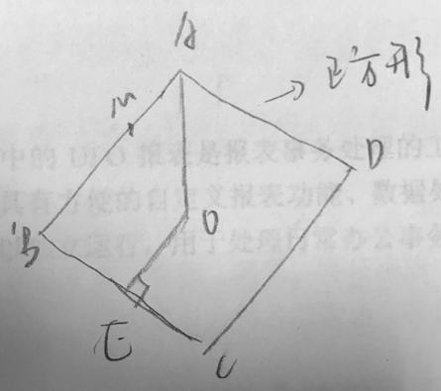  【補充思路】by 布魯斯鼬太知  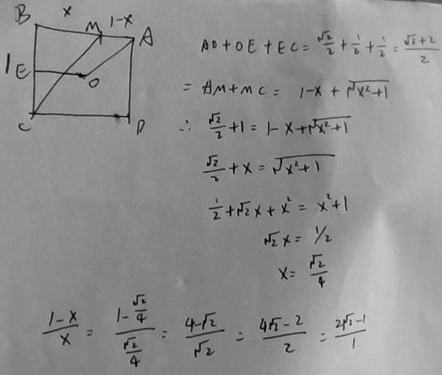 | zhou726 |  | 04/15
 | 【2-補充】  PS：幾何體，先吐槽一下GMAC真是換著方式增加難度啊。。。（原題的正方形也不好好畫擺正點，就這樣斜著放！！做到後面真的很暈好嗎！！）而且題目也是超級長。。。。。。。。。  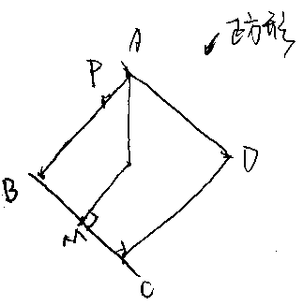  題目是：正方形ABCD，O是AC的中點，M是BC中點，P是AB上一點。有個人從A走到O（o是中間那個點忘了畫了）再走到M再走到C。另一個人從A走到P再直接走到C（假設P和C中間有條直線咯），這兩個人走的距離是一樣的。求AP/PB=？當時這題是倒數第二題，沒時間算了。。。真的很想知道怎麼能快快算出來。。。 | 小樹好好考gmat | Q50 | 04/15
 | 【2-補充】PS：正方形問距離比的那題考到了  構築答案：2*根號2 -1 | ignatiuswang |  | 04/16
3 | PS：定義f(m,n)=[(-1)^(mn)]/(2m+n)，再令g(n)=f(1,n)的最小值，問g(1),g(2),g(3)裡面最大值是多少？（公式沒記錯，但g函數和f函數的表示不是很確定，但思路就是要先算出g(1)，g(2)，g(3)分別是多少，再看哪一個最大，計算量很大！！） | 小樹好好考gmat | Q50 | 04/15
 | 【3-補充】  PS：定義f(m,n)=[(-1)^(mn)]/(2m+n)，再令g(n)=f(1,n)的最小值，問g(1),g(2),g(3)裡面最大值是多少？（公式沒記錯，但g函數和f函數的表示不是很確定，但思路就是要先算出g(1),g(2),g(3)分別是多少，再看哪一個最大，計算量很大！！）這道題應該是還有一個式子，狗主也記不清了，但是確實有計算量。 | 麥琪麥琪 | Q49 | 04/17
 | 【3-補充】PS：f(n)=（-1）^mn/(2m+n)，g(n)是f(1,n),f(2,n)和f(3, n)裡最小的，求最大的g(3)？  選項有幾個是負數，還有1/4和1/7 | yolanda8321 |  | 04/17
4 | DS：也是題目很長的一題，大概5、6行。前面一半講科學家出於xxx目的計算井的深度，其中一個辦法是丟個石頭下去測量石頭多久能掉下去，石頭到井底的時間為t1。但因為聲音傳播也有速度，所以也可以通過多久聽到聲音來推測，聲音傳播時間為t2，並給了聲音速度是300多米每秒問下列什麼情況可以判斷井深？  條件2：t1+t2=某個確定值  條件2：t2=某個數字 | 小樹好好考gmat | Q50 | 04/15
5 | PS：有一個集合，裡面包括 1，4，6，d，e五個數位，這五個數位互不相同且都不等於0。從這集合裡有重複抽取兩次，每次取一個數位，組合成兩位元數，一共有25個數字可能性，其中20個的十位數和個位數不一樣。已知這20個數字的和是1xxx（某個四位元數字，好像是44*24？？），問d+e是多少.....。（）五個選項好像是 11,12,13,14,15？記不清了。。。。（題目也是很長，而且用了大量長難句和定語從句修飾，狗主滿眼都是digits that.... digits not....） | 小樹好好考gmat | Q50 | 04/15
6 | DS：a,b,c,d各自代表1-9其中的某個數字（沒說明不能重複），問(a+d)(b-c)=？（式子不是特別確定）  條件1：abcd和dcba兩個四位數的和是7557  條件2：abcd和dca(具體是dba還是dca我忘記了，反正是個三位數）的和是1xxx？（具體數字我也忘了。。。抱歉，這題題目不長但計算很多） | 小樹好好考gmat | Q50 | 04/15
7 | DS：問X是不是24的factor？  條件1：3x是48的factor  條件2：5x是60的factor | 小樹好好考gmat | Q50 | 04/15
8 | DS：從8個人（3男5女裡面選）3人出來組成commitee，問at least有一個男的是幾種組合？（這題是狗主最後一題，估計著是倒數第二題沒時間瞎選選錯了） | 小樹好好考gmat | Q50 | 04/15
 | 【8-補充】  PS：8 個人（3 男 5 女）3 人出來組成commitee，問 at least 有一個男的是幾種組合？構築答案：46 | ignatiuswang |  | 04/16
9 | PS：一個平行四邊形，一邊長6，一邊長8，問這個平行四邊形面積可以是下面哪幾個？提供24,48,64（最後一個數位），選項有II, II&III, I&II&III9 | 小樹好好考gmat | Q50 | 04/15
 | 【9-補充】  PS：平行四邊形：一條邊是8，一條邊是6，問可能組成的長方形面積？ | 麥琪麥琪 | Q49 | 04/17
 | 【9-補充】  PS：說平行四邊形，邊長分別為6和7，面積的可能1、21,；2、42；3、84（忘了），選項就是這三個的各種組合 | yolanda8321 |  | 04/17
10 | PS：一上來第一題，題目完全看不懂。。。亂選的。。。大概提到了是，任意選取一個數n除以60，取餘數，然後設P為餘數和multiple of 12比，什麼什麼不超過5（這裡一個複雜的句式反正沒看懂...），問p是多少。。。。。。選項有什麼十二分之幾，5/6，等等....完全不會，花了我很久。。。
11 | PS：有一個大概是，人們不是選a就選b，a裡1/5的兩個都選了，b裡的1/4兩個都選了，關鍵就是問題我沒看懂，然後研究了半天，是求個什麼和b的比率？  選項就記得一個7/9。因為問題看不懂，我怎麼也算不出。好像是問的兩個都選的占選b的的比率。 | aiai0313 | Q49 | 04/15
12 | PS：f(x)=x^2*(1-x)^2，然後問f(1-x)=多少？  構築答案：選f（x） | aiai0313 |  | 04/16
 | 【12-補充】PS：f(x) = x^2*(1-x)^2，問：f(1-x) = ？  構築答案：f(x) | ignatiuswang |  | 04/16
13 | PS：一月(A)＋二月(B)＋三月(C)：總共有$1200。提供比例：A:B+C=5:9, B:A+C=8:13 (具體數字忘記了。。) 問三月總共是多少前？ | ignatiuswang |  | 04/16
14 | DS：J 和 K 有$1000 (具體數字忘記了)在營行裡。 J的利率是 r, K 是 s。 J 是以季來領利息，K是半年領一次。問兩年後J領到了利率是否比K多？  條件1：r>s  條件2：(1+ r/200)^2 > (1+ s/400)^4 | ignatiuswang |  | 04/16
15 | PS：給 an = an-1 - bn-1；bn = an+1 + bn+1，問a4 = ? (有一部分忘記了。。) | ignatiuswang |  | 04/16
16 | PS：4 / [(√5 + 1)/(√5 - 1)] = ？ | ignatiuswang |  | 04/16
17 | PS：[(1- 10^100) / (忘記了)] * [(1 - 10^50) / (1 - 10^50)] = ? –  構築答案：1- 10^50 | ignatiuswang |  | 04/16
18 | PS：60小時（具體數位忘記了），20位元工人能完成20尺的??? （不重要）問：需要幾位元工人在 ?? 小時內完成25公尺？  構築答案：125位（確定） | ignatiuswang |  | 04/16
19 | DS：fx=ax+b，問f(3)=？  條件1：f(-2)+f(3)=0  條件2：f(2)+f(-1)=0 | Oli-oliiivia |  | 04/16
20 | PS：平面上八個點，每三個都不在一條直線上，問能組成幾個三角形？ | Oli-oliiivia |  | 04/16
21 | DS：問k是不是質數，給了個數列的組成方式，我實在忘了  條件1：k< 40 k-7在數列裡  條件2：k< 30 k+4 在數列裡 | Oli-oliiivia |  | 04/16
22 | PS：錐體有4面（類似4面骰子），分別有數字1、2、3、4，toss兩次，問兩次之和為3的倍數的概率？  構築答案：我選的5/16，這一題很容易錯，我不知道算對沒，有1+2,2+4,3+3,4+2,2+1這幾個組合吧 | leon77 |  | 04/17
23 | DS：倒數第二題，我看只有2分鐘了，是個三角形的題，三邊長為X, X^2,X^3，問題失憶。。。  條件1：X^3<X^2  條件2：X<1  構築答案：我看1和2好像是一樣，就選了D  【補充思路】by Zyzzy  如果x<1 就不能判斷能不能組成三角形呢了， x^3 + X^2 可以>x 也可以<x | leon77 |  | 04/17
24 | DS：最後一題，只有1分鐘，原本想放棄，看了是位數題，就決定做一下，一個五位數ababa，問是否能被3整除？  條件1：a能被3整除  條件2：b能被3整除  構築答案：這一題很tricky，在剩20秒的時候發現有陷阱，最後選的B  【補充思路】by Zyzzy  能被3整除是（3A+2B）/3 是整數， 3A 除以3 一定是整數，所以只要2b 除以3能是整數，這個數就能被3整除 | leon77 |  | 04/17
25 | PS：2^32+4^16+8^8的最大質數因數是多少？  選項有：2 3 7 17 19  構築答案：19  【補充思路】by 老白在費城  2^32+4^16+8^8化解為2^24*(2^8+2^8+1) = 2^24*513  513 = 3*3*3*19  所以答案是19 | aiai0313 |  | 04/17
26 | PS：正方形內切並相切的兩個圓，半徑r和R，求正方形對角線長度？  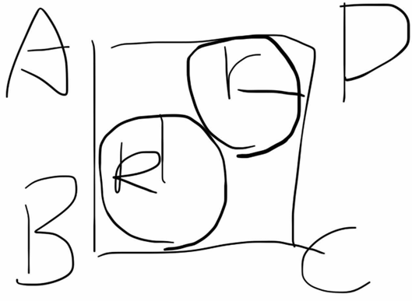  構築答案：應該是（1+根號2）（r+R）  構築思路：  圓R的圓心到B的距離是以R為直角邊的等腰直角三角形的斜邊，長度是根號2乘以R，同理圓r的圓心到D的距離是根號2乘以r。又因為兩個圓相切，兩個圓心之間距離為R+r，圓和正方形相切，所以圓心肯定在對角線上，加起來對角線長度就是（1+根號2）（R+r） | o333111 |  | 04/17
27 | PS：1-10中隨意選兩個相乘，求所有數相乘之後的和，而且1*2和2*1都要重複考慮，我算出來好像是（1+2+3+...+10）的平方，不知道對不對  構築思路：  我的思路是：1x2+1x3+1x4+...+1x10=1x(1+2+3+...+10)，2x1+2x2+2x3+...+2x10=2x(1+2+3+...+10)，以此類推，就是1到10每個數都乘以1到10的和，等於(1+2+3+...+10)x(1+2+3+..+10) | o333111 |  | 04/17
 | 【27-補充】  PS：1-10取兩個數字（可重複）相乘，求相乘之後的和？  構築答案：我選的（1+2+...+10)^2 | Bachotage |  | 04/18
28 | DS：一個人開車6:30出發，全程距離是500還是什麼，到路程一半的時候停了，求幾點到終點？  條件1：到一半的時間是10:30  條件2：接下去一半以速度50m/h開  構築答案：應該是c吧，題幹可能有記錯 | o333111 |  | 04/17
29 | DS：x是一個兩位元數，且個位數字大於1，問個位是多少？  條件1：x平方和x個位一樣  條件2：x立方和x個位一樣  構築答案：我記得我選的e，因為5和6都有可能 | o333111 |  | 04/17
30 | DS：x和y都大於0，求√x-√y？  條件1：√x-√y=2*4√xy  條件2：x^2-y^2=2xy | o333111 |  | 04/17
31 | PS：0.0256=？  構築答案：記得有個選項是五分之二的4次，選那個 | o333111 |  | 04/17
32 | DS：題目有圖，是個矩形，裡面有兩個半圓（直徑分別是矩形的寬），還有一個圓，圓裡面內切正方形，圓和半圓相切。給了條件問能不能求矩形陰影面積？  條件1：給了正方形邊長  條件2：給了矩形面積  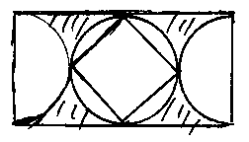  構築答案：應該都可以。 | yolanda8321 |  | 04/17
33 | PS：是問8邊型的對角線比7邊型多幾個？ | yolanda8321 |  | 04/17
34 | PS：打電話分兩種direct phone call （80%，average 2minutes）和extended phone call（20%average 3minutes），問總的平均打電話時間超過2minute多少second？  構築答案：這道題我想了一下才搞懂到底在問什麼🙃，應該就是2*0.8+3*0.2=2.2，0.2*60=12s | zyffff |  | 04/17
35 | PS：  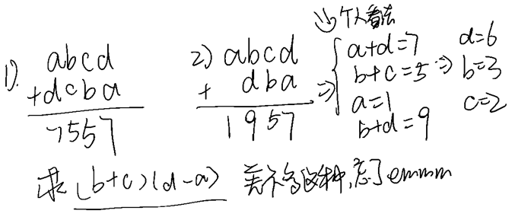 | zyffff |  | 04/17
36 | PS：  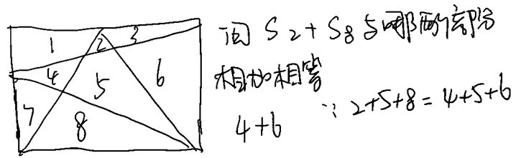 | zyffff |  | 04/17
37 | DS：問一個圖形是不是square？  條件1：對角線垂直  條件2：對角線相等 | Anastasialsxy |  | 04/17
38 | DS：s,r,t都是integer，問t/(s^2) 是integer嗎？  條件1：t/sr是integer  條件2：r/s是integer | Anastasialsxy |  | 04/17
39 | PS：一個三角形錐，每條邊都相等，一條邊長為8，求表面積總和？ | Anastasialsxy |  | 04/17
40 | PS：求七邊形內角和？  構築答案：（7-2）*180=900 | Bachotage |  | 04/18
41 | PS：m機器單獨做x個product要用12小時。他先做了(2/3)x個product，然後剩下的(1/3)x給n做。n速度的運算式用一個定語從句寫的一定要仔細看，但是意思是m速度的1/10，然後問一共用了幾個小時？ | Bachotage |  | 04/18

